組員:洪正源 陳華新 謝祥辰

時間 12/21 22:00-23:00

地點:宿舍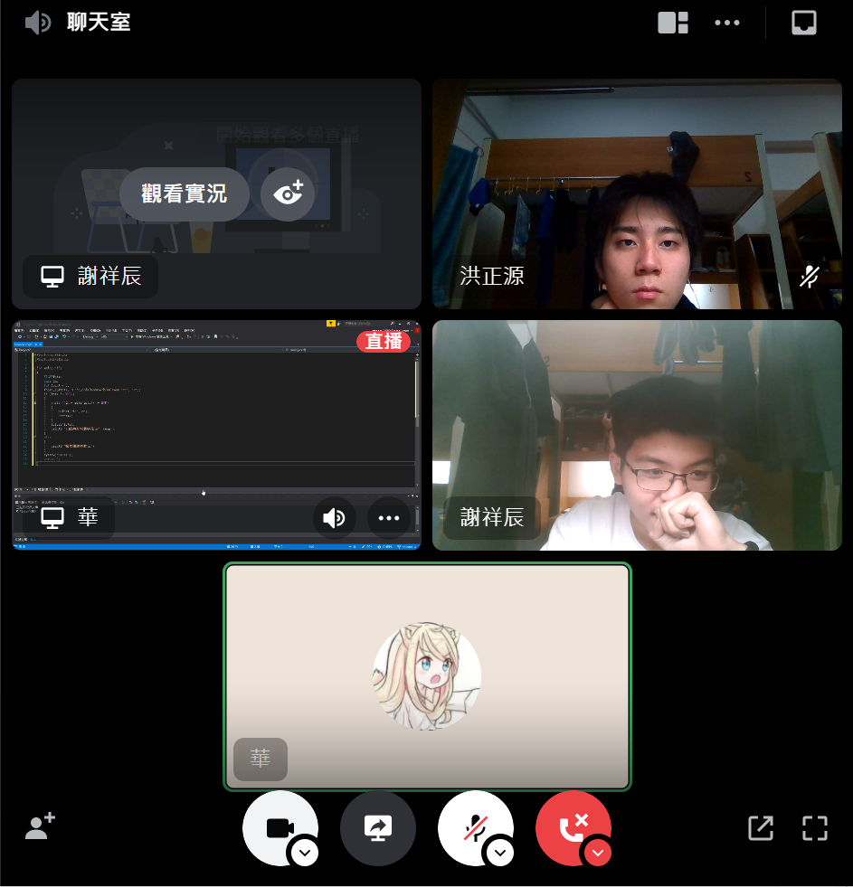

心得:

這次作業練習運用程式修改檔案或複製檔案這是一個非常重要的技能，

不論在任何時候都會用到，要注意的是在程式結束後一定要使用fclose否則有可能使文件無法存檔或存取造成重大損失